PHẦN I : MỞ ĐẦU
1.1.Đặt vấn đề
Cây dừa là một trong các cây lấy dầu quan trọng nhất thế giới phân bố rộng rải từ vĩ độ 20 Bắc xuống tận vĩ độ 20 Nam của đường xích đạo với tổng diện tích 12,47 triệu ha được trồng tại 93 quốc gia, trong đó các quốc gia thuộc Hiệp hội dừa Châu Á - Thái bình dương (APCC) chiếm tới 10.762 ha. Cây dừa cung cấp nguồn thực phẩm (chủ yếu là chất béo), nguyên liệu cho công nghiệp chế biến hàng tiêu dùng và xuất khẩu với sản lượng hằng năm đạt 12,22 triệu tấn cơm dừa khô. Dừa là lọai cây trồng cho thu họach hàng tháng,.từ quả dừa cho đến tất cả các bộ phận của cây dừa đều có thể cho ra nhiều lọai sản phẩm khác nhau, trong đó có nhiều sản phẩm có giá trị như dầu dừa, cơm dừa nạo sấy, sữa dừa, than gáo dừa, than họat tính, chỉ xơ dừa, các lọai thảm, lưới... phục vụ sinh họat trong gia đình và cho mục đích công nghiệp, nông nghiệp.Tại Việt Nam dừa cũng được trồng phổ biến ở miền Nam đặc biệt là Bến Tre với diện tích khá rộng.Với những lợi ích to lớn từ cây dừa mang lại nhóm chúng em khi hoc môn “Công nghệ sau thu hoạch”chòn đề tài “Công nghệ chế biến quả dừa già sau thu hoạch” để làm bài luận
1.2.Mục đích yêu cầu
Qua bài luận nhóm chúng em hy vọng mọi người sẽ có cái nhìn toàn vẹn hơn về lợi ích của dừa đồng thời hiểu rõ thêm về phương pháp chế biến để nâng cao giá trị kinh tế của dừa trên thị trường trong nước cũng như quốc tế
1.3.Phương pháp nghiên cứu
Dựa vào kiến thức bản thân,những tư liệu ghi chép trong giáo trình học và những tư liệu tìm thấy qua mạng để từ đó phân tích đáng giá tổng hợp để đưa ra cái nhìn khách quan toàn vẹn và chính xác nhất
1.4.Kết quả nghiên cứu
Khi hiểu được các nguyên lí chế biến để tăng giá trị của các sản phẩm từ dừa chúng ta có thể đưa vào áp dụng trong thực tiễn Nằm mang lại giá trị kinh tế cho người dân đồng thời góp phần phát triển kinh tế cho tỉnh nhà
PHẦN II : NỘI DUNG
2.1.Tổng quan về dừa
Dừa là một loại nông sản rất phổ biến đối với đối với một số quốc gia đặc biệtở Viết Nam dừa được trồng nhiều nhất là ở Bến Tre.Dừa không những là loại nông sản manh lại lợi nhuận cao được sử dụng trong các lĩnh vực:công nghiệp chế biến,y học, là đồ ăn cho gia súc mà còn là loại cây mang giá trị truyền thống văn hóa lâu đới của người dân Bến Tre.Với thế giới:
+Cây dừa tiếp tục giữ vị trí quan trọng trong các quốc gia trồng dừa, đặc biệt là khu vực Châu Á - Thái bình dương. Diện tích và sản lượng dừa tiếp tục gia tăng cùng với giá cả hấp dẩn hơn của những sản phẩm như là sữa dừa, cơm dừa nạo sấy... giúp các nước trồng dừa tăng thêm nguồn thu ngoại tệ từ việc xuất khẩu các sản phẩm chế biến từ dừa.
+Sản lượng dừa thế giới hiện nay đạt 11.439 triệu tấn cơm dừa khô (trong đó các nước thuộc APCC đạt 9.442 triệu tấn, chiếm 82,54%). Indonesia là nước dẩn đầu về diện tích dừa với 3,98 triệu hec-ta, Philippines xếp thứ hai với 3,26 triệu hec-ta, Ấn Độ xếp thứ ba với 1,92 triệu ha dừa, kế tiếp là Sri Lanka với 394.836 ha. Sản lượng dừa ở các quốc gia quy ra trái (đơn vị 1.000 trái) giai đoạn 2000-2004:

Quốc gia | 2000 | 2001 | 2002 | 2003 | 2004
Indonesia | 15..237.000 | 15.815.000 | 15.492.000 | 16.146.000 | 16.657.000
Philippines | 12.995.000 | 13.146.000 | 14.068.000 | 14.294.000 | 12.459.000
Sri Lanka | 3.096.000 | 2.769.000 | 2.393.000 | 2.562.000 | 2.591.000
Việt Nam | 1.031.960 | 935.640 | 789.550 | 693.500 | 680.684

+Trái dừa được tiêu thụ chủ yếu dưới 3 dạng: sữa dừa (nước cốt dừa) để làm bánh kẹo, dầu dừa cho cả 2 mục tiêu sử dụng thực phẩm và không thực phẩm và trái tươi để uống nước. Một số lượng nhỏ trái dừa được tuyển chọn để làm giống.
Tình hình phát triển cây dừa tại Việt Nam

Điều kiện tự nhiên và xã hội ở nước ta thuận lợi cho phát triển cây dừa, có thể thấy cây dừa được trồng ở Đồng bằng Sông Hồng cho đến tận cùng Phía Nam của đất nước. Cây dừa có thể sinh trưởng trên các loại đất khác nhau, nhưng phát triển tốt trên đất cát có nhiễm mặn nhẹ. Đặc biệt cây dừa có thể sống trên một số loại đất phèn mặn mà các loại cây trồng khác khó phát triển, tạo điều kiện để phủ xanh và sử dụng đất đai hợp lý ở các vùng ven biển, vùng phèn mặn. Vườn dừa đã trở thành một hệ sinh thái nông nghiệp kinh doanh nhiều loại sản phẩm, thực hiện sản xuất trên nhiều tầng không gian và thu hoạch nhiều vụ trong một năm. Với vườn dừa, tài nguyên đất đai và thiên nhiên nhiệt đới (ánh sáng, nhiệt, ẩm, nước, không khí...) được khai thác tốt hơn, với hệ số sử dụng cao hơn.

Thực tế cho thấy cây dừa là cây lấy dầu truyền thống của Nam Bộ, được trồng từ lâu đời và rất phổ biến ở các tỉnh Đồng bằng Sông Cửu Long và Duyên hải Miền Trung. Theo thống kê của Hiệp hội dừa Châu Á - Thái bình dương (APCC) thì năm 1991 Việt Nam có 333.000 ha dừa đạt sản lượng 1.200 triệu quả, đến năm 2003 chỉ còn 135.800 ha (Niên giám Thống kê 2003). Diện tích này lại là 153.000 ha vào năm 2004 (FAO). Lý do của sự sụt giảm diện tích dừa là vì năng suất thấp (năng suất bình quân 36-38 quả/cây/năm), sản phẩm từ cây dừa đơn điệu (chủ yếu là các sản phẩm truyền thống như cơm dừa khô, dầu dừa thô…có giá trị không cao, khó tiêu thụ), giá bán thấp lại luôn bấp bênh nên hiệu quả kinh tế của cây dừa không bằng các cây ăn quả khác. Chưa kể là từ cuối năm 1999 dịch bọ dừa (Brontisspa longissima) xuất hiện và gây hại trên toàn bộ diện tích trồng dừa ở Phía Nam, ảnh hưởng nghiêm trọng đến năng suất và sản lượng dừa của cả nước. Trong thời gian từ năm 2003 trở lại đây, công nghiệp chế biến quả dừa ở Việt Nam đã có nhiều phát triển, các tỉnh Bến Tre, Trà Vinh đã có nhà máy hiện đại sản xuất các sản phẩm có giá trị cao từ quả dừa như cơm dừa nạo sấy, than hoạt tính từ gáo dừa, các sản phẩm từ chỉ xơ dừa, hàng thủ công mỹ nghệ từ lá dừa, gáo dừa, gỗ dừa … Tất cả các sản phẩm trên đều được tiêu thụ tốt trên thị trường, đặc biệt là thị trường nước ngoài với giá khá cao và ổn định. Chỉ riêng tỉnh Bến Tre với 35.000 ha cây dừa trong năm 2004 đã xuất khẩu được 33 triệu đôla Mỹ các sản phẩm từ cây dừa
2.2.Các sản phẩm chế biến từ dừa
2.2.1.Đặc điểm cấu tạo của bã cơm dừa
-Vách tế bào cơm dừa được cấu tạo bởi các sợi polysaccharides gồm 13% cellulose, một ít (vết) arabinogalactan, 61% mannan và 26% galactomannan.
-Thành phần đường đơn thu được sau khi thủy phân hoàn toàn các polysaccharides này gồm có 60% mannose, 30% glucose, 4% galactose, 4% arabinose, 0,8% xylose và 0,7% rhamnose.
-Galactomannan cơm dừa là một chuỗi đồng glycan của các mannose liên kết nhau bằng liên kết β (1à 4) và các galactopyranose riêng lẻ, phân nhánh bên bằng liên kết β (1à 6). Tỉ lệ tương ứng giữa các đường đơn là 1 galactose cho 14 mannose. -Tỉ lệ giữa mannose và galactose có thể ảnh hưởng đến tính hòa tan của chất xơ; trong đó mannan tinh khiết thì hoàn toàn không tan, và hàm lượng galactose càng nhiều thì tính hòa tan càng lớn.
-Sự thủy phân hoàn toàn mannanan và galactomannan do 3 enzym: α-D-galactosidase (cắt các đường đôi ở liên kết giữa một galactose và một đường khác), β-D- mannosidase (cắt các đường đôi ở liên kết giữa một mannose và một đường khác), β-D- mannanase (cắt các sợi polymers ở liên kết giữa hai mannose). β-D- mannanase là enzym duy nhất các các sợi hemicellulose.
Vai trò trong thức ăn chăn nuôi.
-Trong cơm dừa có chứa Prebiotic hay chất tiền sinh là một thành phần thực phẩm của vi khuẩn sống có ích trong cơ thể động vật. Prebiotic là một thành phần thức ăn tự nó không tiêu hóa được nhưng có ảnh hưởng tốt cho vật chủ bằng cách kích thích có chọn lọc sự phát triển hay hoạt động của một hoặc vài vi khuẩn ở đại tràng có lợi cho sức khỏe. Prebiotic ảnh hưởng tới đáp ứng miễn dịch thông qua ảnh hưởng của probiotic. Ðó là những chất sinh hóa có thể phân loại vào nhóm carbohydrat cơ thể không tiêu hóa được.
Prebiotic đã được công bố là một loại thực phẩm chức năng, có tác dụng kích thích sự tăng trưởng và hoạt động của các vi sinh vật có lợi trong đường ruột. Hiệu quả của prebiotic đã được chứng minh rộng rãi ở người. Ở động vật, cũng có nhiều nghiên cứu hiệu quả sử dụng prebiotic trên một số đối tượng như lợn, gà. Hidaka và cộng sự (1986) đã công bố trong một patent rằng prebiotic có thể làm giảm thiểu bệnh tiêu chảy và kích thích sự tăng trưởng của lợn con do làm tăng số lượng quần thể vi khuẩn Bifidobacteria trong ruột. Ngoài ra prebiotic còn được xem là phương pháp rẻ tiền và đầy hứa hẹn trong kiểm soát bệnh tiêu chảy và các bệnh rối loạn dinh dưỡng khác ở lợn và các động vật khác.
-Vào cuối thập niên 80, người ta quan tâm đến việc sử dụng đường mannose để giảm lượng sinh vật có hại trong đường tiêu hóa. Các kết quả nghiên cứu cho thấy khi được bổ sung vào thức ăn gia súc, mannan oligosaccharide (MOS) có tác dụng làm giảm tỉ lệ và số lượng các dòng Salmonella, Clostridium cũng như E. coli trong phân gà thịt và lợn.
-Ngoài ra trong cơm dừa còn có Mannan oligosaccharide cũng có vai trò trong việc hạn chế sự đề kháng với thuốc kháng sinh ở động vật. Mới đây, những nhà nghiên cứu ở trường Đại học Kentuckey nhận thấy tỉ lệ dòng Salmonella kháng ampicillin và streptomycin giảm khi có dịch trích từ vách tế bào nấm men vốn chứa nhiều mannan oligosaccharide. Việc hạn chế sự đề kháng kháng sinh rất quan trọng để đảm bảo hiệu quả lâu dài của việc sử dụng kháng sinh ở người và vật nuôi.
-Trong điều kiện chăn nuôi công nghiệp, gia cầm phải chịu stress miễn dịch mãn tính. Một số các kết quả nghiên cứu khác cũng đã chứng minh mannan oligosaccharide còn có thể làm giảm đáp ứng tiền viêm ở gà tây.
2.2.2.Sử dụng bã cơm dừa trong chế biến thức ăn gia súc.
-Mannan và galactomannan của cơm dừa cũng như nhiều loại phụ phẩm công nghiệp khác hiện đang được nghiên cứu sử dụng để làm cơ chất lên men và nguồn cung cấp carbon trong sản xuất enzym mannanase nấm mốc. Một trong những ứng dụng mới của mannanase đang được thế giới quan tâm hiện nay là dùng để thủy phân các galactomannan tạo ra các oligosaccharides làm giá thể cho hệ vi sinh vật có lợi của đường ruột hoặc trong việc chuyển hoá các nguyên liệu giàu mannan làm thức ăn cho gia súc. Chế phẩm này khi dùng phối trộn với các loại thức ăn gia súc sẽ có tác dụng phân giải chất xơ, phá hủy mannan là chất kháng dinh dưỡng và làm tăng khả năng hấp thu thức ăn của động vật nuôi. Ngoài ra, sản phẩm của quá trình thủy phân này là các mannooligosaccharides còn có tác dụng như prebiotic giúp tăng sức đề kháng cho động vật.
-Trong chăn nuôi, khẩu phần thức ăn của động vật thường có hàm lượng pectin, cellulose, hemicellulose cao. Thế nhưng động vật lại có khả năng tổng hợp rất hạn chế các enzyme carbohydrase phân giải đựơc tinh bột và disaccharide. Trong dịch tiêu hoá động vật không có enzyme phân hủy liên kết -1,4-glucozit do đó không thể thủy phân cellulose cũng như hemicellulose và chuyển nó thành dạng đồng hoá được. Như vậy một nhóm glucid rộng rãi sẽ không được phân giải bởi các enzyme của chính động vật mà nhờ vào enzyme của vi sinh vật. Dùng enzyme mannanase bổ sung vào thức ăn của gia cầm, thức ăn của những vật nuôi mới sinh, mannanase có khả năng phân giải những chất xơ khó tiêu hóa trong thức ăn làm cho các sản phẩm này mềm ra, dễ tiêu hoá hơn… do vậy làm tăng độ hấp thu thức ăn này.
-Ngoài ra sản phẩm thủy phân của mannanase là các mannooligosaccharides có vai trò như các prebiotic giúp cải thiện sức khoẻ động vật. Trên thực tế người ta đã bổ sung các mannooligosaccharides trong thức ăn của gà vì mục đích này.
-Trên thế giới, hiện đã có khá nhiều nghiên cứu chứng minh hiệu quả của enzym mannanase trong việc làm tăng mức độ tiêu hóa và hấp thu thức ăn, cũng như làm phân hủy các chất kháng dinh dưỡng có trong nhiều loại nguyên liệu thức ăn gia súc. Trong đó đáng kể là các nguyên liệu có chứa mannan như bã đậu tương, nhân cọ, bột đậu guar, bã cơm dừa, cải dầu, lúa mạch, ngô…. Hemicellulase Feed Additive là tên một loại chế phẩm hemicellulase của công ty ChemGen Corp., USA, đã được chào bán rộng rãi để làm thức ăn bổ sung cho lợn và gà tại nhiều nước như Mỹ, các nước Mỹ La tinh, Trung Quốc, và nhiều nước châu Á khác.

Kết quả nghiên cứu trong nước.
Trong năm 2006, nhóm nghiên cứu thuộc Bộ môn Công nghệ Sinh học – Viện Nghiên cứu Dầu và Cây có dầu đã triển khai đề tài “Nghiên cứu chế biến bã cơm dừa làm nguyên liệu để sản xuất thức ăn cho gia súc”. Kết quả nghiên cứu cho thấy công nghệ chế biến bã cơm dừa đã tạo ra được sản phẩm phối trộn thức ăn gia súc đạt các tiêu chuẩn chất lượng theo qui định hiện hành; qui trình công nghệ đơn giản và có khả năng ứng dụng rộng rãi tại các vùng nguyên liệu dừa. Những kết luận chi tiết của đề tài này như sau:
+Nguyên liệu chủ yếu dùng trong sản xuất là bã cơm dừa – phụ phẩm của công nghệ sản xuất các sản phẩm từ cơm dừa tươi như sữa dừa, bột sữa dừa, dầu dừa VCO…
+Chủng vi sinh vật phù hợp với công nghệ và chất lượng sản phẩm đã tuyển chọn được là chủng nấm mốc Aspergillus awamori CF1.
+Đã xây dựng được qui trình công nghệ chế biến bã cơm dừa làm nguyên liệu để sản xuất thức ăn cho gia súc. Các thông số chủ yếu của qui trình được xác định như sau:
- pH đầu của môi trường lên men: 4
- Thành phần C: bã cơm dừa 10%
- Thành phần N: NaNO₃ 0,9% + dịch đạm thủy phân 1,3%
- Thời gian lên men: 8 ngày ở nhiệt độ phòng (28-30⁰C)
Sản phẩm của quá trình lên men bã cơm dừa với chủng nấm mốc Aspergillus awamori CF1 đáp ứng các yêu cầu đối với nguyên
2.2.3.Sản xuất dầu dừa
+Nguyên liệu sản xuất là dừa trái (loại già, cứng).
+Sản phẩm đáp ứng tốt các nhu cầu sản xuất thực phẩm, dược phẩm, mỹ phẩm và tiêu dùng với các đặc tính cụ thể như: dầu trong, không màu, không mùi.
+Acid béo tự do (FFA) dưới 0,1%, không chứa chất bảo quản, hàm lượng MCT cao...
+Các sản phẩm trên đều được sản xuất từ qui trình, trang thiết bị đơn giản.
+Nguyên liệu sản xuất tại chỗ, giá rẻ nên giá thành sản phẩm thấp, hiệu quả sản xuất đạt cao.
+Có thể ứng dụng vào sản xuất ở phạm vi hộ gia đình hoặc các nhà máy chế biến.
+Quy trình sản xuất
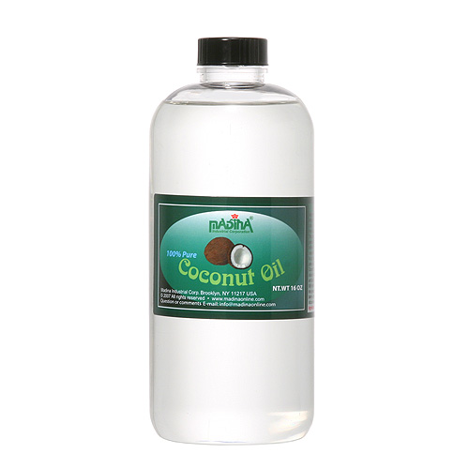
Bổ dừa già
Phõi cõm dừa
Cại cõm dừa
Phõi khô cõm dừa
Ép lấy dầu
Tủa các chất cặn bã
Lọc
Thành phẩm

2.2.4.Chỉ xơ dừa
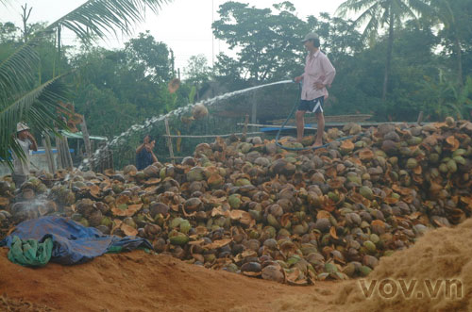
+Từ máy tách xõ dừa sẽ cho ra 2 phần riêng biệt là chỉ xõ dừa và mụn dừa (mụn dừa là phần bị nghiền nát của vỏ dừa hay còn gọi là bụi cám dừa).
+Sau khi từ máy tách, cả chỉ xõ dừa và mụn dừa đều phải phõi khô mới đem đi sản xuất ra các sản phẩm khác.
Quy trình

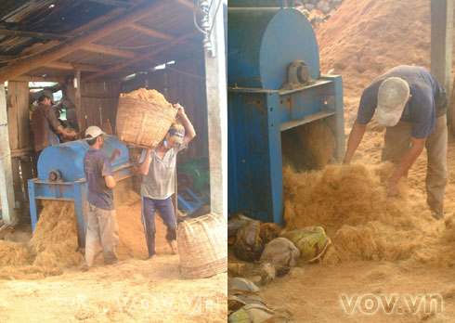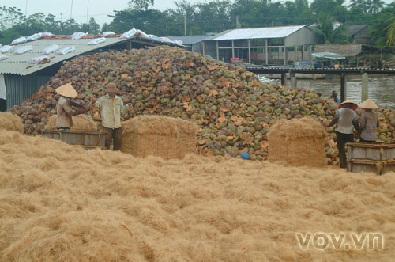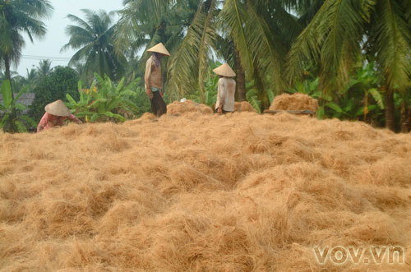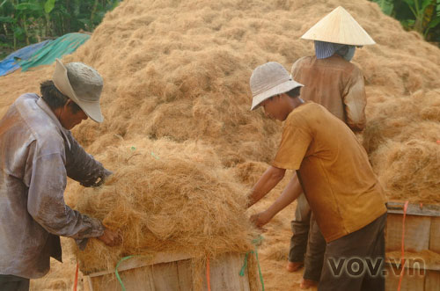

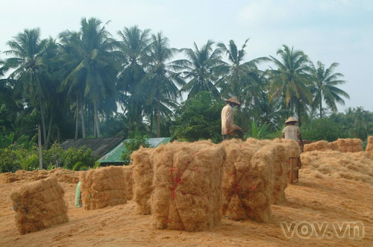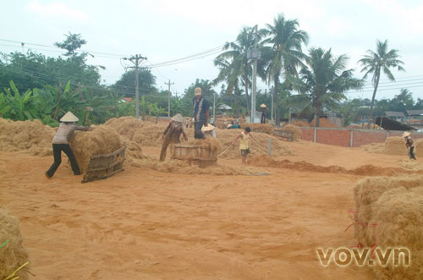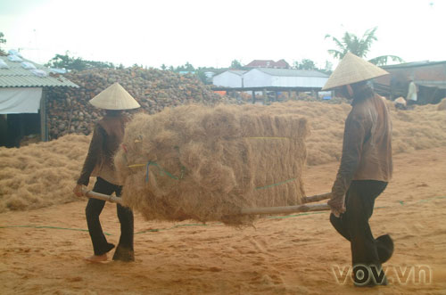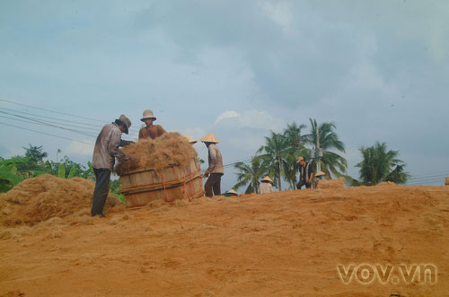

Mụn dừa(sp thải từ quá trình làm chỉ xơ dừa)

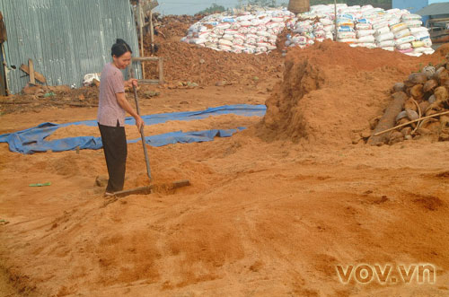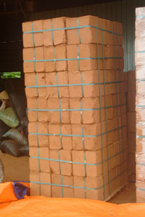
+Chỉ xơ dừa dùng để bện thừng, đan lát làm các sản phẩm thủ công… Còn mụn dừa dùng bón cây, làm giá thể, hay làm chất đốt.

+Những phụ phẩm này đýợc dùng trong nýớc và xuất khẩu. 1 tấn chỉ xõ dừa xuất khẩu có giá khoảng 220 USD.

2.2.5.Than hoạt tính từ gáo dừa

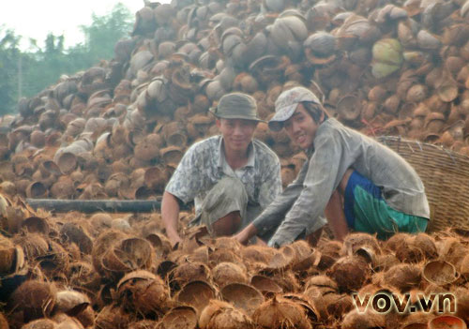
+Gáo dừa (sọ dừa) sau khi nạo cùi đýợc chuyển lại về cụm công nghiệp để chế biến than hoạt tính.
+Sọ dừa đýợc đập vỡ làm nhiều mảnh, cho vào lò, týới dầu và đốt lấy than. Từ than này chế ra than hoạt tính.
Than hoạt tính dạng hạt
Giới thiêu:
- Sản phẩm sản xuất tại Việt Nam từ than gáo dừa theo phương pháp hoạt hóa ở nhiệt độ 900-1.000⁰C.
- Công dụng: khử màu, mùi, kim loại nặng, các hợp chất hữu cơ, thuốc trừ sâu.
Đặc tính kỹ thuật :
- Kích thước hạt: 1,68-3,36 mm (mesh size 6-12); 2,36-4,76 mm (mesh size 4-8)
- Tỷ trọng: 520-550 kg/m³
- Dạng hạt màu đen, khô, rời, có góc cạnh.
- Các chỉ tiêu cơ bản:
Chỉ tiêu | Đơn vị | Giá trị
Chỉ số iod | mg/g | 850
Độ hấp phụ CCl₄ | % | 40 - 60
Benzene | % | 23 - 33
Methylene Blue | ml/g | 130 - 170
Chỉ số độ cứng | % | >=95
Độ tro | % | 2 - 5
Độ ẩm | % | =< 6
pH |  | 7 - 8

Ưu điểm :
- Đây là sản phẩm có giá rẻ so với hàng nhập ngoại, đạt tiêu chuẩn chất lượng cao, có thể ứng dụng trong các công trình xử lý nước cấp và nước thải.
- Thời gian sử dụng tùy theo hàm lượng độc chất cần xử lý.
Phạm vi ứng dụng :
- Khử màu, mùi, các kim loại nặng, thuốc trừ sâu, các hợp chất hữu cơ.
Khuyến cáo sử dụng :
- Vận tốc lọc tùy thuộc vào loại độc chất cần xử lý. Ví dụ, khử hàm lượng clo dư : 40m/giờ; khử các hợp chất hữu cơ : 6m/giờ.
- Chiều dày của lớp than là 0,7-0,9 m.
- Đôi khi cần tiến hành rửa ngược để xáo trộn và phân bố lại lớp than.
- Cần rửa sạch trước khi sử dụng.
Sản phẩm than hoạt tính từ gáo dừa

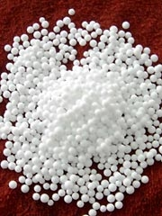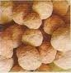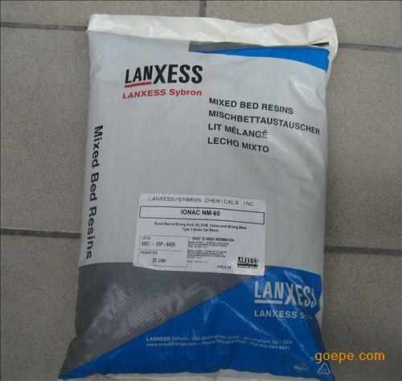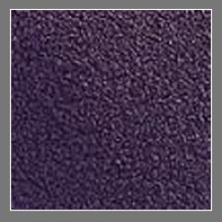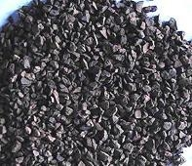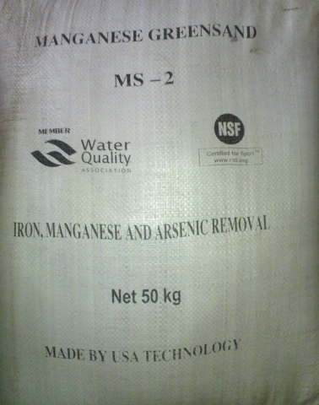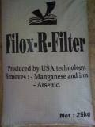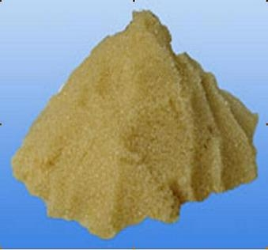
2.2.6.Thạch dừa
Quy trình sản xuất
Nước dừa già → Nấu sôi ở 100oC → Bơm vào vại chứa (để thật nguội) → Tiêm dịch lên men (bổ sung con khuẩn) → Cho ra mâm dầy, đậy vải thô, đậy nắp → Cho lên giá kệ để lên men → Bóc thạch khô ra rửa sạch, xắt cục.
Quy trình thành phẩm
Thạch khô → Xắt nhỏ thành cục → Ngâm nước (cần thay nhiều lần) → Vớt ra, nấu nước đường, tiêm hương liệu → Cho ra vại chứa → Cho vào lọ, chai, lon, hũ (đóng nắp) → Tiệt trùng → Thành phẩm đưa ra thị trường
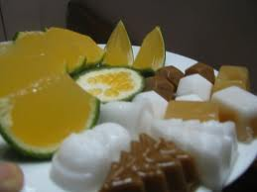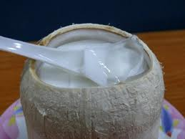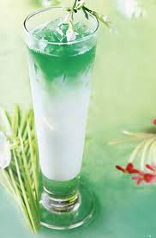

2.2.5.Các sản phẩm bánh kẹo từ dừa
+Keo dừa
+Mứt dừa
+Bánh phồng sữa
+Thạch dừa,rau câu dừa…
+Nhưng đặc trưng nhất vẫn là kẹo dừa với thương hiệu hai bà tỏ
Quy trình sản xuất kẹo dừa
+Làm đường mạch nha
Muốn làm kẹo ngon, khâu chọn nguyên liệu rất quan trọng. Thóc nếp dùng để nấu mạch nha phải là nếp tốt, hạt to chín đều. Để nẩy mầm thóc phải được tưới bằng nước mưa sạch rồi đem nấu lấy mạch nha. Thợ nấu mạch nha phải là thợ lành nghề điêu luyện. Dừa khô lựa trái “rám vàng” mới vừa hái xuống. Vì trái dừa mới bắt đầu khô này có hương vị đặc trưng, nước cốt có độ ngọt thanh^{[2]}. Đường nấu kẹo phải chọn loại đường mới, có màu vàng tươi.

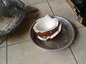  Cơm dừa dùng lấy nước cốt | 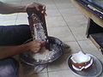  Bào cơm dừa, sau đó cho vào máy ép. | 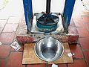  Máy ép cơm dừa | 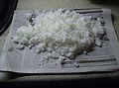  Bã sau khi đã ép lấy nước cốt
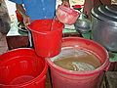  Nước cốt sau khi đã ép và phối trộn với mạch nha. | 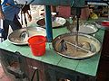  Sên kẹo bằng máy | 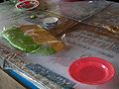  Phối mùi và màu kẹo. | 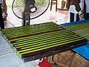  Cho kẹo lên khuôn và làm khô
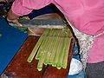  Dùng dao cắt kẹo theo kích thước ấn định sẵn | 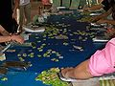  Gói kẹo bằng bánh tráng | 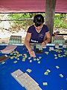  Thành phẩm
+Sên
Nguyên liệu làm kẹo dừa phải là dừa khô, loại dừa hầu như còn nước dừa bên trong rất ít và hầu như không còn, cơm dừa phải dầy, có độ béo cao và màu trắng, không lên mọng dừa hay bị "trăng ăn"^{[4]}. Tiếp theo dùng một dụng cụ lột vỏ dừa, lấy cơm dừa và cho vào máy xay nhỏ. Cho tất cả cơm dừa xay nhuyễn vào một cái bao và dùng máy ép lấy nước cốt dừa. Phần nước cốt dừa sau khi ép ra có thể cho thêm nguyên liệu phụ vào như: sầu riêng, lá dứa, sôcôla, dâu và nhất thiết phải cho mạch nha vào. Tất cả cho vào một cái chảo rồi cho lên bếp, khuấy liên tục đều tay. Ngày xưa, khi làm kẹo dừa, người dân Nam Bộ phải dùng tay khuấy liên tục bên bếp lửa, nếu không khuấy, phần nước dừa khi sên sẽ đặc lại và "chết"^{[5]}. Ngày nay, máy móc đã hỗ trợ họ trong khâu này. Họ đỡ mất sức hơn, nhưng phần giữ lửa cho phần sên kẹo cũng rất công phu, vì lửa lớn:sên kẹo sẽ khó khăn, lửa nhỏ: kẹo sẽ rất lỏng. Khi phần nước cốt cô đặc và chuyển màu, người ta sẽ cho lên giàn khuôn mà khuôn đã được bôi trơn một lớp dầu dừa để chống dính. Dùng dao cắt ra làm nhiều phần theo kích thước định sẵn. Tại khâu này, người ta có thể phối^{[6]} trộn hoặc cho thêm nguyên liệu lần cuối vào để kẹo có nhiều mùi vị khác nhau như : đậu phộng giã nhuyễn, phối màu xanh là kẹo dừa lá dứa rồi hòa vào kẹo sầu riêng. Hay cho thanh kẹo nửa màu trắng, nửa màu đen là kẹo dừa sầu riêng sôcôla, v..v..Đây là hiện tượng giao lưu và tiếp biến văn hóa trong nghệ thuật ẩm thực rất sáng tạo để đáp ứng sở thích của nhiều đối tượng khách hàng, để có thể mở rộng thị trường. Phần cuối cùng là gói kẹo trong một lớp bánh tráng mỏng phía bên ngoài. Bánh tráng này ăn được và có tác dụng rút ẩm cho kẹo. Gói bao bì bằng bánh giấy và cho vào hộp là hoàn tất công đoạn làm kẹo dừa
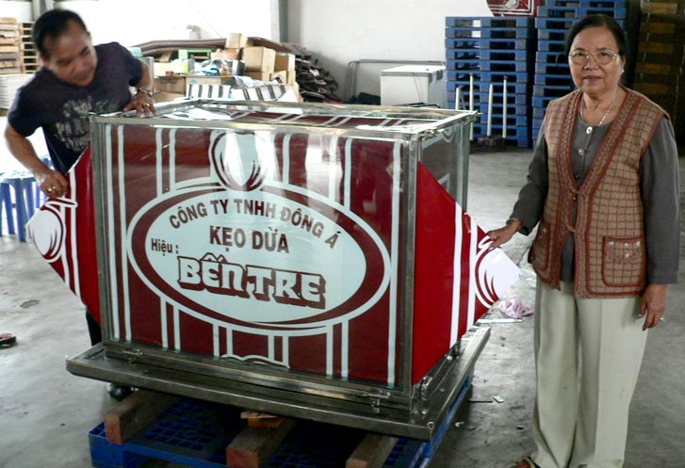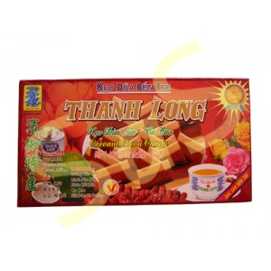
Thương hiệu kẹo dừa

Giá trị truyền thống
Từ nguồn nguyên liệu dừa rất phong phú của Bến Tre, cộng thêm tài khéo léo của người chế biến, người xứ dừa đã biết tăng thêm giá trị văn hóa, giá trị của lao động thủ công truyền thống vào sản phẩm để làm cho trái dừa không chỉ là nguồn nguyên liệu thô mà nó đã được nâng giá trị lên nhiều lần. Ở đây yếu tố văn hóa trong sản phẩm thủ công đã làm nên giá trị kinh tế, góp phần cải thiện và nâng cao đời sống cho người dân xứ dừa. Mặt khác, chính nhờ có sự phát triển kinh tế như vậy mà nghệ thuật thủ công truyền thống lại được trân trọng, gìn giữ và không ngừng phát triển.
Bến Tre dừa ngọt sông dài
Nơi chợ Mỏ Cày có kẹo nổi danh
Kẹo Mỏ Cày vừa thơm vừa béo
Gái Mỏ Cày vừa khéo vừa ngoan
Anh đây muốn hỏi thiệt nàng
Là trai Thạnh Phú cưới nàng được chăng?
Giá trị kinh tế
Các cơ sở sản xuất kẹo dừa đã không ngần ngại đầu tư bạc tỷ để đổi mới công nghệ sản xuất kẹo truyền thống, tạo nên nhiều mẫu mã, kiểu dáng ngày càng hấp dẫn khách hàng. Theo truyền thống sản xuất xưa nay các cơ sở sản xuất kẹo dừa luôn xem trọng chất lượng, chữ tín, không sử dụng chất bảo quản, đường hóa học và các chất cấm khác nhằm khẳng định thương hiệu của mình. Nhờ vậy kẹo dừa Bến Tre đã có mặt ở các thị trường trong cả nước và còn xuất khẩu sang nhiều quốc gia Châu Á, Châu Âu và Châu Mỹ
2.2.6.Sản phẩm thủ công mỹ nghệ từ quả dừa

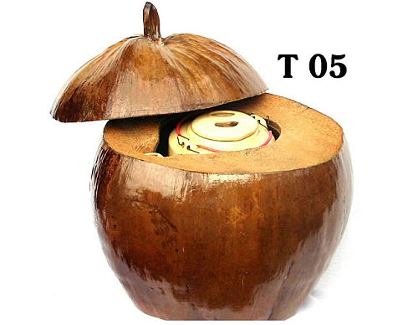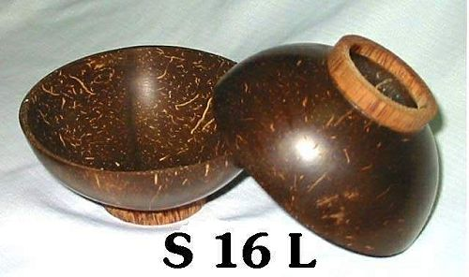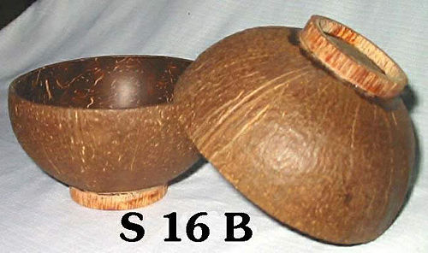
40.000
60.000/4 cái

Các quả dừa không đạt chất lương tưởng chừng như bỏ đi nhưng qua bàn tay khéo léo và đầu óc sáng tạo thẫm mỹ của những người thợ thủ công đã góp phần nâng giá trị của các sản phẩm nên một tầm cao mới mang về hàng triệu đôla mỗi năm cho tỉnh nhà
Ngoài ra các sản phẩm từ dừa còn rất tốt cho sức khỏe của con người
+Hạn chế bệnh tim mạch
+Giảm cân
+Tăng cường tiêu hóa
+Tăng cường sức khỏe hệ miễn dịch
+Có tác dụng tốt với gan và xương
2.3.Tình hình xuất khẩu các sản phẩm từ dừa của nước ta
Quốc gia | Giá dừa trái | Giá dừa lột vỏ | Tỷ giá hối đoái | Quy ra USD/VND
Trung quốc | 1 ,2NDT | 1,1 NDT | 8 NDT/1 USD | 2.200 đồng/2.600 đồng
Philippines | 4.100 Peso/MT | 4.100 Peso/MT | 51,30 Peso/1USD | 1278.000/tấn<=1.200-1.300/trái
Indonesia | 705-1.000 Rupia | 1..250 Rupia | 8.700 Rp/1 USD | 2.290 đ/trái

2.4.Tình hình tiêu thụ các sản phẩm từ dừa của thế giới
A. Tiêu thụ cơm dừa nạo sấy (DC) trong năm 2004 (tấn sản phẩm):
Năm 2004 các nước trên thế giới tiêu thụ 155.763 tấn cơm dừa nạo sấy, sau đây là các nước nhập khẩu DC chủ yếu:
1. Âu Châu: 60.191 2. Mỹ Châu: 49.079
Trong đó: Trong đó:
- Pháp: 5.917 - USA: 34.337
- Đức: 12.982 - Brazil: 5.536
- Hòa Lan: 4.289 - Canada: 6.510
- Ba Lan: 6.347
- Anh: 11.690
4. ChâuÁ & Thái Bình Dương: 32.759
Trong đó:
- Pakistan: 4.677 - Ả Rập Emirat: 4.100
- Úc: 8.110 - Hong Kong: 1.400
- Ả Rập Saudi: 3.357 - Japan: 1.823
Sau đây là giá cả của một số sản phẩm dừa chủ yếu trên thị trường quốc tế (năm 2004)
- Bột sữa dừa: 2.506 USD/tấn (FOB, Philippines)
- Sữa dừa: 1.335 USD/tấn
- DC: 870 USD/tấn
- Than gáo dừa: 221
- Than hoạt tính: 899 USD/tấn (FOB, Philippines)
- Chỉ xơ dừa phun latex: 1.547 USD/tấn
- Chỉ xơ dừa: 183 USD/tấn
- Lưới xơ dừa (lưới sinh thái): 964 USD/tấn
- Thạch dừa: 721 USD/tấn
- Nước dừa: 686 USD/1.000 lít
- Dấm dừa: 859 USD/tấn
B. Xuất khẩu cơm dừa nạo sấy (DC) trong năm 2004 (tấn sản phẩm)
Năm 2004 tổng cộng 270.492 tấn DC được xuất khẩu ra thị trường thế giới.
Các quốc gia thuộc Hiệp hội dừa Châu Á & Thái Bình Dương (APCC) xuất khẩu 200.492 tấn DC, sau đây là những nước xuất khẩu DC chủ yếu:
- Indonesia: 31.271 - Philippines: 106.030
- Sri Lanka: 52.542 - Malaysia: 9.743
- Việt Nam: 12.000
Các nước khác: 70.000
C. Sản xuất và tiêu thụ các sản phẩm chỉ xơ dừa trên thế giới năm 2004 (tấn sản phẩm)
1. Xuất khẩu: 194.926 chủ yếu từ các nước thuộc APCC
Trong đó:
- India: 78.285 - Thái Lan: 44.625
- Sri Lanka: 62.033 - Indonesia: 2.247
Các nước khác: 450
2. Nhập khẩu: 124.960 tấn
Trong đó:
- Châu Âu: 28.510
- Châu Mỹ: 12.1000
- Các nước khác: 84.350
D .Xuất khẩu than gáo dừa, than hoạt tính năm 2004 của các quốc gia xuất khẩu chủ yếu
Than gáo dừa Than hoạt tính
- Philippines 28.641 33.167
- Sri Lanka 5.504 16.008
- Indonesia 7.322 15.898
- Malaisia - 13.624
- Thái Lan - 5.706
E. Tình hình xuất khẩu dừa tươi của các quốc gia năm 2004 (đơn vị: 1.000 trái):
1.Các quốc gia thuộc APCC: 72.344
Trong đó:
- Sri Lanka 37.220
- Thái Lan 30.468
- Philippines 3..254
2.Các quốc gia khác: 64.848
Giá các sản phẩm từ dừa và một số dầu thực vật khác trong năm 2005
(US $/MT CIF, Châu Âu)
Sản phẩm | Jan | Feb | Mar | Apr | May | June | Jul | Aug | Sep | Oct | Nov | Dec
Cơm dừa khô | 427 | 428 | 478 | 460 | 445 | 432 | 420 | 301 | 338 | 380 | 383 | 375
Dầu dừa | 657 | 648 | 708 | 679 | 648 | 637 | 607 | 553 | 559 | 578 | 574 | 533
Bánh dầu dừa2 | 106 | 89 | 96 | 96 | 85 | 79 | 80 | 73 | 67 | 68 | 62 | 61
Cơm dừa nạo sấy2 | 892 | 893 | 904 | 926 | 915 | 904 | 887 | 893 | 893 | 893 | 893 | 882
Xơ dừa1 | 194 | 208 | 205 | 220 | 220 | 205 | 188 | 211 | 190
Dầu nhân cọ | 653 | 637 | 705 | 681 | 645 | 635 | 618 | 561 | 557 | 621 | 609 | 553
Dầu cọ | 421 | 398 | 432 | 429 | 415 | 417 | 418 | 407 | 421 | 442 | 443 | 429
Dầu đậu nành | 556 | 487 | 541 | 547 | 537 | 560 | 563 | 549 | 545 | 579 | 556 | 537
Dầu hướng dương | 699 | 695 | 705 | 695 | 700 | 704 | 708 | 682 | 683 | 646 | 597 | 602
2.5.Vấn nạn về dừa
+Hầu hết các sản phẩm xuất khẩu chưa là thành phẩm cuối cùng nên bị giảm giá trị
+Chưa đầu tư phát triển sản phẩm mới theo hướng chế biến gia tăng giá trị sản phẩm (value chain products)
+Thiếu đầu tư phát triển thị trường tiêu thụ sản phẩm ở cả trong và nước ngoài
+Thiếu hụt nguyên liệu để chế biến theo hướng gia tăng giá trị sản phẩm (giá nguyên liệu đầu vào quá cao làm tăng giá thành, giảm khả năng cạnh tranh của sản phẩm).
+Xuất khẩu nguyên liệu dừa trái.
2.6.Xu thuế phát triển dừa trong thời gian tới
+Diện tích tg tăng dừa tăng 1.2-2% do cây dừa dễ thích nghi với điều kiện sinh thái
+Thị trường quốc tế có nhu cầu rất lớn về dừa
+Tăng giá trị sản phẩm dừa qua chế biến
+Dầu dừa tinh khiết và nhiên liệu sinh học từ dầu dừa là hướng phát triển mới
+Phù hớp với chủ trương xóa đói giảm nghèo
2.7.Kiến nghị
+Tăng diện tích trồng dừa
+Hạn chế xuất khẩu nguyên liệu thô
+Tăng cường nghiên cứu phát triển sản phẩm theo hướng tăng giá trị
+Tăng cường xúc tiến thương mại,phát triển thị trường tiêu thụ sản phẩm dừa trong và ngoài nước
+Thành lập hội liên hiệp cây dừa

PHẦN III: KẾT LUẬN
Dừa là một loại nông sản có giá trị kinh tế cao mang loại lợi nhuận khá ổn định hàng tháng cho người nông dân.Tuy nhiên dừa ở Việt Nam do nqua 1trinh2 công nghiệp hóa hiện đại hó diện tích đất nông nghiệp bị giảm súc từ đó làm cho diện tích cây dừa cũng suy giảm là một điều hết sức tổn hại đến lợi ích của người dân.Thông qua bài luận này nhóm chúng em hy vọng cây dừa ngày càng được mọi người đáng giá đúng tìm năng của nó đồng thời những quy trình chế biến các sản phẩm từ dừa do nhóm đưa ra cũng góp phần nâng cao giá trị của các sản quả dừa khi đưa ra thị trường.Đồng thời hiện nay trên thế giới đang nghiên cứu hướng chế tạo nhiên liệu sinh học từ dầu dừa hy vọng cây dừa của Việt Nam đặc biệt là bến Tre ngày càng có giá trị và chỗ đứng trên thị trường hơn nữa.

